ỦY BAN NHÂN DÂN  TỈNH HÀ TĨNH | CỘNG HÒA XÃ HỘI CHỦ NGHĨA VIỆT NAM  Độc lập - Tự do - Hạnh phúc
Số: /GP-UBND | Hà Tĩnh, ngày tháng năm 2024

GIẤY PHÉP KHAI THÁC NƯỚC DƯỚI ĐẤT
(Gia hạn lần 2)

ỦY BAN NHÂN DÂN TỈNH
Căn cứ Luật Tổ chức chính quyền địa phương ngày 19/6/2015 và Luật sửa đổi, bổ sung một số điều của Luật Tổ chức Chính phủ và Luật Tổ chức chính quyền địa phương ngày 22/11/2019;
Căn cứ Luật Tài nguyên nước ngày 27/11/2023;
Căn cứ Nghị định số 53/2024/NĐ-CP ngày 16/5/2024 của Chính phủ quy định chi tiết thi hành một số điều của Luật Tài nguyên nước;
Căn cứ Nghị định số 54/2024/NĐ-CP ngày 16/5/2024 của Chính phủ quy định việc hành nghề khoan nước dưới đất, kê khai, đăng ký, cấp phép, dịch vụ tài nguyên nước và tiền cấp quyền khai thác tài nguyên nước;
Căn cứ Thông tư số 03/2024/TT-BTNMT 16/5/2024 của Bộ Tài nguyên và Môi trường quy định chi tiết thi hành một số điều của Luật Tài nguyên nước;
Căn cứ Quyết định số 1967/QĐ-UBND ngày 12/8/2024 của UBND tỉnh về việc công bố Danh mục và Quy trình nội bộ thủ tục hành chính lĩnh vực Tài nguyên nước, Biển và hải đảo thuộc thẩm quyền giải quyết của Sở Tài nguyên và Môi trường tỉnh Hà Tĩnh;
Theo đề nghị của Sở Tài nguyên và Môi trường tại Tờ trình số 5676/TTr-STNMT ngày 04/12/2024 (kèm theo Đơn đề nghị gia hạn giấy phép khai thác nước dưới đất ngày ngày 04/10/2024 và các hồ sơ liên quan của Công ty TNHH Á Đông Việt Nam); sau khi các Thành viên UBND tỉnh thống nhất đồng ý qua Phiếu biểu quyết (thực hiện trên hệ thống TD và phiếu giấy).
QUYẾT ĐỊNH:
Điều 1. Cho phép Công ty TNHH Á Đông Việt Nam (Giấy chứng nhận đăng ký doanh nghiệp Công ty TNHH Một thành viên, mã số doanh nghiệp: 3001048560 do Phòng Đăng ký Kinh doanh thuộc Sở Kế hoạch và Đầu tư cấp lần đầu ngày 02/02/2010, đăng ký thay đổi lần thứ 9 ngày 01/3/2024; địa chỉ: Khu công nghiệp phụ trợ - Khu kinh tế Vũng Áng, phường Kỳ Phương, thị xã Kỳ Anh, tỉnh Hà Tĩnh) được khai thác nước dưới đất với các nội dung chủ yếu sau đây:
1. Tên công trình: Nhà máy sản xuất bê tông trộn sẵn và sản phẩm từ xi măng.
2. Mục đích khai thác nước: Phục vụ cấp nước sinh hoạt cho cán bộ công nhân và sản xuất tại Nhà máy sản xuất bê tông trộn sẵn và sản phẩm từ xi măng.
3. Vị trí công trình khai thác nước dưới đất: Khu công nghiệp phụ trợ, phường Kỳ Phương, thị xã Kỳ Anh, tỉnh Hà Tĩnh.
4. Tầng chứa nước khai thác: Tầng chứa nước trong các thành tạo magma(g) (tầng chứa nước có áp).
5. Tổng số giếng khai thác: 01 giếng khoan.
6. Tổng lưu lượng nước khai thác: 130 m³/ngày đêm.
7. Thời hạn của giấy phép là 03 (ba) năm (đến hết ngày 17/12/2027).
8. Chế độ khai thác của công trình: 365 ngày/năm.
9. Vị trí toạ độ và các thông số của công trình cụ thể như sau:

Số hiệu | Tọa độ  (VN2000, kinh tuyến trục 105⁰, múi chiếu 3⁰) |  | Chiều sâu đặt ống lọc (m) |  | Chiều sâu mức nước động lớn nhất cho phép (m) | Tầng chứa nước khai thác
 | X(m) | Y(m) | Từ | Đến
GK | 1991324 | 0598345 | 20 | 36 | 16,0 | g
(Có sơ đồ khu vực và vị trí công trình khai thác nước kèm theo)
Điều 2. Công ty TNHH Á Đông Việt Nam (đơn vị đề xuất cấp phép), Sở Tài nguyên và Môi trường (cơ quan thẩm định, đề xuất) chịu trách nhiệm toàn diện trước pháp luật, UBND tỉnh và cơ quan thanh tra, kiểm tra về nội dung thông tin, số liệu đề xuất, nội dung thẩm định, đề xuất tại các Văn bản nêu trên và quá trình tổ chức thực hiện.
Điều 3. Quyền, nghĩa vụ và trách nhiệm của Công ty TNHH Á Đông Việt Nam
1. Có quyền hợp pháp theo quy định tại khoản 1 Điều 42 Luật Tài nguyên nước và quyền lợi hợp pháp khác theo quy định của pháp luật
2. Chịu trách nhiệm:
2.1. Tuân thủ các nội dung quy định tại Điều 1 của Giấy phép này.
2.2. Lắp đặt thiết bị, đo đạc, giám sát lưu lượng, mực nước khai thác nước được kiểm định, hiệu chuẩn theo quy định của pháp luật về đo lường tại giếng khoan; cập nhật, theo dõi lưu lượng, mực nước khai thác vào sổ vận hành công trình.
2.3. Chịu sự kiểm tra, giám sát của cơ quan quản lý tài nguyên nước ở trung ương và địa phương; cung cấp đầy đủ và trung thực thông tin, dữ liệu về hoạt động khai thác tài nguyên nước của công trình vào Hệ thống thông tin, cơ sở dữ liệu tài nguyên nước quốc gia và theo yêu cầu của cơ quan nhà nước có thẩm quyền.
2.4. Thực hiện đúng các cam kết như đã nêu trong hồ sơ đề nghị cấp giấy phép; khai thác, sử dụng tài nguyên nước đúng mục đích, hợp lý, tiết kiệm; chịu trách nhiệm trước pháp luật về tính trung thực, chính xác của thông tin, số liệu trong hồ sơ đề nghị cấp giấy phép và những ảnh hưởng bất lợi của công trình đến xã hội và môi trường.
2.5. Tuân thủ các tiêu chuẩn, quy chuẩn kỹ thuật chuyên ngành liên quan đến lĩnh vực cấp nước theo quy định và các yêu cầu khác về bảo vệ tài nguyên nước theo quy định của pháp luật về tài nguyên nước.
2.6. Phối hợp với các cơ quan liên quan xác định ranh giới phạm vi, vị trí đặt biển chỉ dẫn vùng bảo hộ vệ sinh khu vực lấy nước sinh hoạt trên thực địa; lắp đặt, cắm biển chỉ dẫn, bảo vệ biển chỉ dẫn về vùng bảo hộ vệ sinh khu vực lấy nước sinh hoạt đối với công trình của mình; bảo vệ nguồn nước mình đang trực tiếp khai thác, sử dụng; theo dõi, giám sát các hoạt động trong vùng bảo hộ vệ sinh khu vực lấy nước sinh hoạt của công trình. Trường hợp phát hiện hành vi gây ô nhiễm hoặc có nguy cơ gây ô nhiễm, không bảo đảm an toàn cho việc khai thác nước của công trình và các hành vi vi phạm pháp luật về tài nguyên nước khác trong phạm vi vùng bảo hộ vệ sinh khu vực lấy nước sinh hoạt của công trình khai thác thì phải kịp thời ngăn chặn, đồng thời báo cáo ngay đến chính quyền địa phương nơi gần nhất để xử lý.
2.7. Nộp tiền cấp quyền khai thác tài nguyên nước, thuế tài nguyên và thực hiện các nghĩa vụ tài chính khác trong khai thác tài nguyên nước theo quy định của pháp luật; trường hợp có sự thay đổi nội dung của Giấy phép phải thực hiện các thủ tục đề nghị cấp, điều chỉnh, cấp lại giấy phép thì phải lập hồ sơ đề nghị cấp, điều chỉnh, cấp lại giấy phép và hồ sơ điều chỉnh tiền cấp quyền khai thác tài nguyên nước (nếu có) gửi đến cơ quan có thẩm quyền theo quy định.
2.8. Định kỳ hằng năm (trước ngày 30 tháng 01 của năm tiếp theo), báo cáo tình hình khai thác tài nguyên nước tại Nhà máy sản xuất bê tông trộn sẵn và sản phẩm từ xi măng gửi về Sở Tài nguyên và Môi trường và cập nhật báo cáo vào Hệ thống thông tin, cơ sở dữ liệu tài nguyên nước quốc gia theo quy định.
Điều 4. Sở Tài nguyên và Môi trường có trách nhiệm cập nhật thông tin của Giấy phép này vào Hệ thống thông tin, cơ sở dữ liệu tài nguyên nước quốc gia; theo dõi, giám sát hoạt động khai thác, sử dụng nước dưới đất của công trình này.
Điều 5. Giấy phép này có hiệu lực kể từ ngày ban hành. Chậm nhất 45 ngày trước khi Giấy phép hết hạn, trường hợp Công ty TNHH Á Đông Việt Nam còn tiếp tục khai thác nước dưới đất như quy định tại Điều 1 của Giấy phép này thì phải làm thủ tục gia hạn Giấy phép theo quy định.
Chánh Văn phòng UBND tỉnh; Giám đốc Sở Tài nguyên và Môi trường; Cục trưởng Cục Thuế tỉnh; Chủ tịch UBND thị xã Kỳ Anh; Chủ tịch UBND phường Kỳ Phương; Thủ trưởng các cơ quan liên quan và Giám đốc Công ty TNHH Á Đông Việt Nam chịu trách nhiệm thi hành quyết định này./.
Nơi nhận:  - Như Điều 5;  - Cục QL Tài nguyên nước - BTNMT (để b/c);  - Chủ tịch, các PCT UBND tỉnh;  - Các Phó CVP UBND tỉnh;  - Trung tâm CB-TH tỉnh;  - Lưu: VT, NL₅.. | TM. ỦY BAN NHÂN DÂN  KT. CHỦ TỊCH  PHÓ CHỦ TỊCH  Nguyễn Hồng Lĩnh

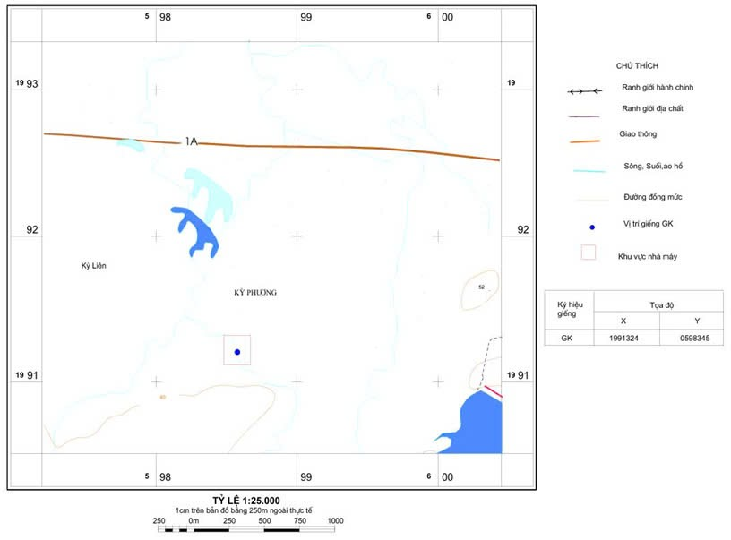
SƠ ĐỒ KHU VỰC VÀ VỊ TRÍ CÔNG TRÌNH KHAI THÁC NƯỚC DƯỚI ĐẤT
tại Nhà máy sản xuất bê tông trộn sẵn và sản phẩm từ xi măng tại Khu công nghiệp phụ trợ, phường Kỳ Phương, thị xã Kỳ Anh, tỉnh Hà Tĩnh
(Kèm theo Giấy phép khai thác nước dưới đất (Gia hạn lần 2) số /GP-UBND
ngày tháng năm 2024 do Ủy ban nhân dân tỉnh Hà Tĩnh cấp)

